Invesco: Investování může být šetrné vůči životnímu prostředí
Nedávné trendy na cestě k nulovým emisím nejsou povzbudivé. Stručně řečeno, pokud chceme dosáhnout čisté nulové emise CO2, musí se intenzita hospodářské činnosti dramaticky snížit – mnohem více než v posledních desetiletích. Válka na Ukrajině navíc vyvolala otázky týkající se energetické bezpečnosti. Rovněž přiměla země, aby přenastavily svůj energetický mix.
„S tím, jak se země potýkají s nestabilitou, zvažujeme, jakou roli v tom budou hrát nové technologie. Také se zabýváme širokou škálou alternativních zdrojů energie, jako jsou větrné, solární a vodní elektrárny. Myslíme si, že by to mohlo nabídnout velký potenciál i co se týče investování,“ vysvětluje Eva Miklášová, country lead pro Českou republiku společnosti Invesco.
Investice do větrné energie může mít několik podob. Jednou z možností je investovat přímo do společností zabývajících se větrnou energií, které se věnují vývoji, výstavbě nebo provozu větrných elektráren. Další možností je investovat do burzovně obchodovaných fondů (ETF) nebo podílových fondů, které se specializují na čistou energii nebo obnovitelné zdroje energie, mezi něž často patří společnosti zabývající se větrnou energií.
Větrná energie má totiž zásadní význam při přechodu na nízkouhlíkové hospodářství. Náklady na větrnou energii na pevnině i na moři se za posledních deset let výrazně snížily a větrná energie je nyní nákladově efektivnější než výroba energie z fosilních paliv. Odklon od současné nadměrné závislosti na fosilních palivech bude vyžadovat značné investice do větrné energie, stejně jako do celé řady technologií čisté energie. K výrobě elektřiny pomocí větru se používají dva hlavní typy větrných turbín: ty jsou buď umístěné na pevnině, ve venkovských a méně obydlených oblastech, takže proudění větru není narušeno. Nebo jsou větrné turbíny umístěné na moři, kde mohou být buď pevně připevněné k mořskému dnu, nebo plovoucí.
Větrný průmysl nyní pokračuje ve své globální expanzi. Například v roce 2021 přibylo celosvětově 93,6 GW nové kapacity větrných elektráren. Celková instalovaná kapacita větrných elektráren činí 837 GW, což je o 12,4 % více než v roce 2020. Pět největších trhů v roce 2021 s novými instalacemi tvoří Čína, USA, Brazílie, Vietnam a Spojené království. Od roku 2009 si přitom drželo první místo v kumulativních instalacích větrných elektráren na moři Spojené království, dokud ho na konci roku 2021 nepředstihla Čína. „I proto je dobré sledovat tento vývoj a být připravený reagovat na zajímavé investiční příležitosti,“ říká Eva Miklášová.

Graf: Procento z celkového instalovaného výkonu větrných elektráren 837 GW v roce 2021
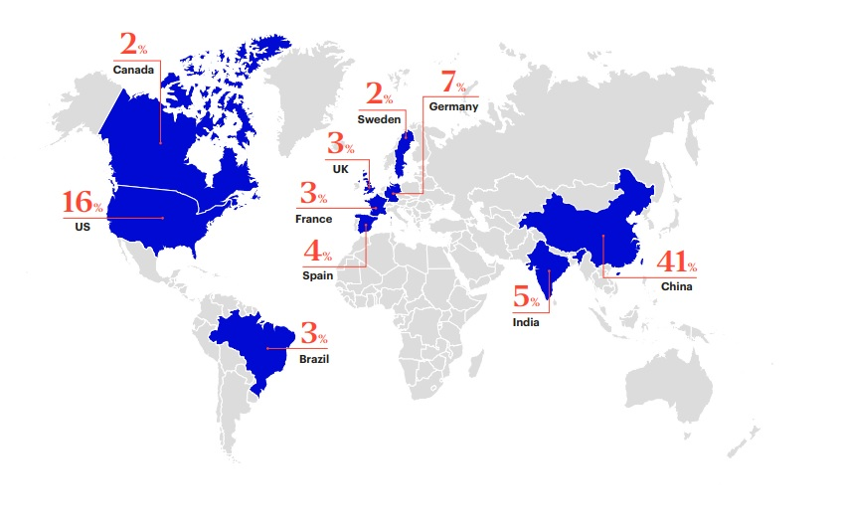
Zdroj: Globální rada pro větrnou energii (GWEC), Global Wind Report 2022. GW – gigawatt. Ve zbytku světa 15 %, které nejsou zahrnuty ve výše uvedených údajích.

Při zvažování investic do větrné energie je důležité provést důkladný výzkum a zvážit možná rizika a přínosy. Důležité je také zhodnotit finanční zdraví společností zabývajících se větrnou energií, jejich růstový potenciál a případná regulační nebo politická rizika, kterým mohou čelit.

Investice do větrné energie mohou pomoci snížit emise uhlíku, podpořit přechod k udržitelnější energetické budoucnosti a zároveň zajistit atraktivní investiční výnosy. Stejně jako všechny investice však i investice do větrné energie mohou zahrnovat rizika, a proto je důležité k nim přistupovat s obezřetností.

Varování před riziky

Hodnota investic a výnosy z nich podléhají výkyvům.
To může být částečně způsobeno změnami směnných kurzů. Investoři nemusí získat zpět celou investovanou částku. Minulá výkonnost není vodítkem pro budoucí výnosy.

Důležité informace
Tato tisková zpráva je určena pouze pro odborný tisk. Tento dokument má pouze informativní charakter. Názory a stanoviska vycházejí z aktuálních tržních podmínek a mohou se změnit.

O společnosti Invesco

Invesco Asset Management Deutschland GmbH, Invesco Asset Management Österreich – pobočka pobočky Invesco Asset Management Deutschland GmbH- jsou součástí Invesco Ltd.,
společnosti pro správu aktiv se spravovanými aktivy v hodnotě více než 1 593 miliard USD (k 31. říjnu 2021).

V případě jakýchkoli dotazů nebo potřeby dalších informací se obraťte na společnost Invesco Asset Management Deutschland GmbH, Valentin Jakubow, telefon +49 69 29807-311.

Obsažené informace nepředstavují investiční doporučení ani jiné poradenství. Prognózy a výhledy trhu uvedené v tomto materiálu jsou subjektivní odhady a předpoklady
vedení fondu nebo jeho zástupců. Mohou se kdykoli změnit bez předchozího upozornění. Nelze zaručit, že se prognózy uskuteční podle předpokladů.

Vydavatelem těchto informací v České republice je společnost Invesco Asset Management Deutschland GmbH, An der Welle 5, D-60322 Frankfurt nad Mohanem.
Red Oak ID: 1958016

Pro více informací kontaktujte:
Eliška Krohová
Crest Communications, a.s.

Ostrovní 126/30
110 00 Praha 1
gsm: + 420 720 406 659
e-mail: eliska.krohova@crestcom.cz

